Министерство образования и науки Республики Дагестан

МКУ «Управление образования администрации МР «Лакский район»

Муниципальное казенное общеобразовательное учреждение «Кундынская СОШ»

**Республиканский конкурс «Юный краевед»**

Автор: Атал-Омариев Ринат Мурадович,

учащийся 10 класса МКОУ

«Кундынская СОШ» Лакского района

Республики Дагестан

Руководитель: Ибрагимова Жасмира

Рамазановна, учитель истории и

обществознания МКОУ «Кундынская

СОШ» Лакского района,

368368, Р.Дагестан, Лакский район, с. Кунды,

Паспорт: 8206 № 036762,

выдан ОВД Лакского района Р.Дагестан

т. 89289479481

2020 г.

**Введение**

Исследовательская работа направлена на патриотическое и нравственное воспитание детей в возрасте 15-17 лет. Позволяет познакомить учащихся с ветеранами ВОВ, проживавшими в селении Кунды, в частности с жизненным и боевым путём Кайнаева Магомеда Магомедовича.

Актуальность выбранной темы.  
***Великая Победа…***

Всё, что стоит за этими словами, понятно людям старшего поколения. 75 лет прошло с того дня, как прогремел салют Великой Победы над фашисткой Германией. Для нас та война – это уже история.  
Победа в Великой Отечественной войне обошлась советскому народу дорого – ценой здоровья, молодости и жизни. Мы помним историю и чтим память погибших за мир, в котором живем, и благодарны за светлое мирное небо.

А как объяснить сегодняшнему поколению, что такое Великая Отечественная война, как донести до их понимания величие и самоотверженность нашего народа, завоевавшего Победу?  
Думаем, что данная тема всегда востребована и актуальна.

**Цель:** формирование активной гражданской позиции и патриотизма как важнейших духовно-нравственных и социальных ценностей.

**Задачи:**

**Образовательные:**

- Вызвать интерес к истории Великой Отечественной войны.

- Способствовать накоплению знаний об исторических фактах и явлениях.

- Формировать чувство гордости за свой народ, его боевые заслуги.

**Развивающие:**

- Развивать патриотические чувства к своей стране, своим предкам, геройски защищавшим свою Родину от фашистских захватчиков.

- Развивать исследовательскую деятельность.

**Воспитательные:**

- Воспитывать чувство гордости за свой народ, уважение и благодарность к ветеранам Великой Отечественной войны.

- Воспитывать бережное отношение к историческому и культурному наследию России.

**Основная часть**

Кайнаев Магомед Магомедович родился в крестьянской семье. Учился в городе Буйнакске. После школы поступил в 1-ое Буйнакское педагогическое училище. До 1938 года работал учителем в Балхарской школе Акушинского района. Заодно учился заочно в Ростовском государственном педагогическом институте. В 1938 году был призван на действительную военную службу. Участвовал в войне с Финляндией при штурме знаменитой линии Маннергейма. Война застала его в должности помощника командира взвода полковой школы 798 стрелкового полка 140 стрелковой дивизии. В его полку, кроме него, было около ста дагестанцев.

22 июня, совершив четырёхдневный переход, они находились в районе Кременец – Вишневец, западнее Шепетовки, на Львовском направлении. Остановились для короткого отдыха, как вдруг полковой горнист сыграл боевую тревогу. Они быстро собрались на лесной поляне. Перед строем появился командир дивизии полковник Босанец, командир полка подполковник Чернов, полковой комиссар подполковник Попов, начальник штаба полка Капитан Никитин и начальник полковой школы Савицкий. Когда митинг объявили открытым, начальник штаба дрогнувшим голосом прочёл первый боевой приказ народного комиссара обороны Советского Союза. Это были последние минуты их мирной жизни.

Полковую школу сейчас же расформировали по ротам, и Кайнаев М. получил новый взвод. Дивизия двинулась, как ей раньше было предписано¸ в направлении на Львов. В этот же день они встретились с немцами в районе Броды и приняли тяжелый бой, после которого командир и комиссар дивизии пропали без вести. Командование дивизией принял Чернов, командование полком – Никитин. Одним из первых погиб в этот день лакец Зингеров Сунгур, а Кайнаев Магомед был ранен в ногу.

С 18 июля их дивизия, отступавшая в направление г. Белая Церковь, оказалась в окружении. Они лишились обозов, пушек, миномётов и боеприпасов. К вечеру 20 июля комиссар полка вызвал его как члена комсомольского бюро и сказал: «На станции Мироновка всего одна рота фашистов. Перед вами ответственная задача: атаковать их ночью и выйти из окружения».

Ночным обходом они окружили фашистов и к рассвету внезапно атаковали станцию Мироновка (юго-восточнее Белой церкви). В ту ночь немецкие фашисты пьянствовали по случаю захвата семи крупных городов нашей Родины. Наши войска под проливным дождем, прямо через посевы, подошли так близко, что приблизились к стоявшим часовым кое-где на десять-пятнадцать метров. Вражеские часовые иногда стреляли наугад, давали пулемётные очереди, пускали ракеты. Часа в три-четыре раздались взрывы гранат, часовые врага были сняты, и наши войска с криком «ура», со стрельбой хлынули в расположение немцев. Здесь располагалась не рота, а части дивизии СС «Мёртвая голова» с большим количеством боевой техники. Много фашистов было уничтожено, много их машин подожгли, а красноармейцы вышли из окружения, потеряв убитыми несколько десятков человек. Им очень помогло и расположение: там было всего две улицы, вытянутые километра на три вдоль до станции железной дороги.

Это была их первая удачная встреча с немцами лицом к лицу.

Но они вынуждены были отступать. В конце августа, когда Кайнаев Магомед командовал первым взводом в составе 639 полка 720 стрелковой дивизии, они расположились по левому берегу Днепра, заняв оборону села Кабаковка. К этому времени фашисты обошли их на Днепропетровском и Кременчугском направлениях и сомкнулись в Полтаве. Снова они оказались в окружении. 5 октября 1941 года их дивизия вышла из строя, и Кайнаев М., будучи контужен, в районе Петриковки попал в руки фашистов. Остатки их дивизии, 700-800 человек, фашисты отправили в Днепропетровскую тюрьму, куда, в общем, было заключено до 25000 пленных разных национальностей.

«Славная смерть лучше, чем позорная жизнь»,- говорил еще полководец Суворов. Действительно, так оно и было. До марта 1942 года пленные не видели куска хлеба, им не разрешали пить чистую воду, люди вынуждены были питаться корнями, травами, костями умерших животных, сырой и гнилой картошкой и капустой, которые приносили в лагерь те, кто выходил на работы. Купить что-нибудь не каждому удавалось: одна махорочная папироса ценилась в 180 рублей, а небольшая картофелина – в 25-30 рублей. Но еще больше ценилось обмундирование. Зимой люди оставались голыми и босыми, тысячами погибая без славы.

Фашисты часто издевались над пленным, спускали на них собак – овчарок, которые терзали бессильных, умирающих людей, а фашистские молодчики смотрели и смеялись. Раненые, задержавшиеся у входа в камеру, получали удары резиновыми палками. Иногда для развлечения тюремщиков, пленных разбивали на группы по двадцать-тридцать человек и заставляли вступать в кулачный бой.

Не менее 40-50 процентов пленных погибло в фашистских лагерях от голода и холода, и это известно каждому, кто побывал в фашистском плену.

В мае 1943 года в концлагере «Ное Гимен» пленных, в числе которых был и Кайнаев М.М. долго морили голодом, потом вызвали, хотели использовать на фронте против Советских войск. В тот день им выдали картофель и по триста граммов хлеба. Затем, сгруппировав по национальностям, отправили в закрытых тюремных вагонах в Варшаву, где формировался легион. Через две недели карантинного срока им дали старое венгерское обмундирование, провели через санобработку и снова отправили на Украину, в Кировоградскую область. Вначале они помещались в закрытых лагерях, потом их стали отпускать на 2-3 часа по увольнительным. Из них готовили легионеров, но оружия пока не доверяли. Брали в помощь немецким часовым по два-три человека для охраны железнодорожных складов и других объектов. Это дало им возможность узнать о существовании партизанского отряда. Первым из Дагестанцев познакомился с партизанами Гаммадаев Даниял. Все начали думать о побеге. Скоро, однако, фашисты убили Данияла, подозревая, что он коммунист, но они всё равно готовились к побегу и встречались с такими партизанами, как Санжерия со ст. Хитровка или Подгорный из с.Богдановка. Они слышали, что их отправят на фронт против своих, поэтому спешили. Все как один хотели, пользуясь возможностями открытого лагеря, совершить побег к партизанам и ударить по фашистам с тыла. Через два-три месяца после прибытия в Кировоградскую область, Кайнаев М. и его товарищи-дагестанцы успешно совершили побег. В Чёрном лесу Кировоградской области среди партизан они искупили свою вину перед Родиной и выполнили долг советских патриотов. Общим руководителем партизанских отрядов был Скирда Михаил Михайлович, секретарь Кировоградского обкома партии. Их отрядом имени Ворошилова командовал Иван Данилович, старый партизан. Партизанских отрядов в том краю было много, они действовали в районах от Черного леса Кировоградщины до г. Львова. Вместе с ними в отряде им. Ворошилова было тогда 102 партизана. Потом отряд стал быстро расти.

Михаил Михайлович Скирда, принимая их в отряд после побега из концлагеря, объяснил задачи дальнейшей борьбы с фашистами. Кайнаева Магомеда назначили командиром боевой группы, составленной из дагестанцев. Это были бежавшие из плена: Омаров А., Ибрагимов Муса, Каштанов Каир, Абачараев Г., Сагидов С., Гаджиев Ш., Алиев М., Мугадов А. и другие. В тяжелых боях Мусаев М., Магомедов М., Сагидов, Гаджиев, Алиев и многие другие погибли. 8 и 9 октября 1943 года немцы организовали на партизан облаву, перебросив против партизан своих солдат и легионеров. Но в этот раз они просчитались. По донесениям застав партизаны узнали о готовящейся облаве. Они залегли в естественных, замаскированных укрытиях, дали фашистам спокойно войти в лес, а потом внезапно открыли огонь. Фашисты очень боялись партизан, сотни выстрелов им показались тысячами. Они покинули лес и в беспорядке отступили. С опушки партизаны ударили им в спину. Жители станции Знаменка смеялись потом, рассказывая, как фашисты удирали. В этом бою дагестанцы показали отвагу и мужество.

18 октября фашисты организовали облаву силами крупного соединения с участием авиации, броневиков и артиллерии. Но если 8-9 октября в отряде было 102 человека, то к 18 октября их стало 1500 человек. За десять дней после первого боя к ним большими партиями шли жители окружающих сел и городов, причем с группой кировоградцев пришел немец, заведовавший военно-продовольственным фашистским складом. Кроме того, к ним прибыл эшелон армянских легионеров. Этот эшелон отправляли из Германии на Восточный фронт. На ст. Знаменка, пользуясь короткой остановкой, армяне в полной боевой готовности сошли и отправились в лес, к партизанам. Действовали они потом отлично.

Их тогда было много, они имели оружие, гранаты, боеприпасы. Бой продолжался с рассвета до темноты. В этом бою фашисты оставили около 500 трупов, а сколько у них было раненых, они, конечно, не знали. Дагестанцы сражались отважно. Из своей группы они потеряли около двадцати человек. Снова они одержали победу в схватке с фашистами. Партизаны, которыми руководил Михаил Скирда, днем скрывались в двух лесах – Черном и Чутнянском, а по ночам ходили на задания. Месторасположение они меняли часто. Несколько сел в окружности вообще были свободны от фашистов, а после второго боя фашисты и близко не решались подходить к лесу.

Действуя в партизанском отряде им. Ворошилова, группа Кайнаева М. в составе 17 человек в течение трех месяцев истребила сотни гитлеровцев, захватила более десятка автомашин, сожгла и уничтожила много обозов и автомашин, пустила под откос два эшелона с людьми и боеприпасами.

Партизаны освободили от фашистов почти два района Кировоградской области: Иградовский и Дмитровский.

30 декабря 1943 года, уничтожив фашистский пехотный полк, они соединились с 5-й регулярной танковой армией Ротмистрова и организовали в лесу праздник. Они были уже у своих, теперь смерть не страшна! Настал день свободного вздоха. Впервые, начиная с 1941 года, они писали письма и посылали радостные вести родным и товарищам. Участники группы были представлены к правительственным наградам. Командир 53-й мотострелковой бригады автоматчиков майор Тайшин был доволен, получив роту закаленных партизан, в том числе взвод дагестанцев с армянами. Кайнаева Магомеда назначили командиром 53-го МСБА. Предстояла борьба за освобождение станции и города Знаменки. Знаменка была достаточно укреплена, и бойцам-автоматчикам не удалось решительно атаковать её.

2 января 1944 года майор Тайшин позвал его и дал задание: добраться со взводом до окраины Знаменки и укрепиться в первых домах. Кайнаев Магомед уже знал все уголки этого района и начал приближение к Знаменке ползком, осторожно. Когда взвод приблизился к немецким пулеметным точкам до трех – пяти метров, то по его команде полетели десятки гранат. Вместе со стрельбой раздалось лихое партизанское «ура». Оставив пулеметы, гитлеровцы бежали. Они не остановились на окраине и, пока противник был в панике, преследовали его, дойдя до половины города, откуда он с гордостью написал майору донесение: «Город взят, доходим до станции, улицы полны машинами, которые горят. Пришлите помощь. Мл. лейтенант Кайнаев. 2/3-44. ночь, час или два часа». После Знаменки они участвовали в освобождении Кировограда и других городов и сёл Кировоградской области, а затем Молдавии, Бессарабии и Румынии. Позже 5-я танковая армия дислоцировалась на Смоленском направлении. Здесь уже Кайнаев Магомед действовал в составе 31 танковой бригады в качестве командира взвода и роты танкового десанта. С дагестанцами-партизанами он расстался. Они остались в 53-й МСБА, а он попал в батальон танкового десанта. Из дагестанцев при нём погибли Мугадов Али из Балхара, Капланов Каир из Кая, остальные были ещё в строю. В 1944 году, после освобождения Вильнюса, они подошли к станции Лентварес, юго-западнее Вильнюса. Немцы с этой станции уже отступили ночью, а на рассвете партизаны подошли с двух сторон и захватили в районе станции десятка два немецких сапёров, которые заканчивали минировать станцию и соседние объекты. Узнав об их задании, они заставили гитлеровцев самих разминировать всё. Оставив два взвода на станции, Кайнаев М. продолжал движение до моста через реку. Задача заключалась в том, чтобы закрепиться у моста для перехода наших войск на другой берег. До подхода наших основных сил немцы авианалётом вывели из строя пять танков и часть людей. Кайнаев Магомед остался с семью бойцами и пятью танковыми пулемётами. Через десять-пятнадцать минут после авианалёта гитлеровцы начали наступать. Он расставил бойцов по укрытиям с пулемётами, подпустил врага на 300-400 метров и дал команду. Они открыли перекрёстный огонь. Гитлеровцы залегли, а затем стали отходить, оставив много трупов. Они удержали переправу до подхода своей бригады.

По этому поводу в красноармейской газете 5-й армии был помещён очерк «Смельчаки младшего лейтенанта Кайнаева». Всех их наградили орденами. В составе 3-го Белорусского, потом 2-го Белорусского, и 1-го Прибалтийского фронтов он участвовал в освобождении Литвы, Белоруссии, Варшавы, Кёнисберга и многих других городов и сёл. Был четыре раз ранен и один раз контужен. Награждён одиннадцать раз, в том числе орденом Александра Невского, тремя орденами Отечественной войны (из них два 1- степени) и орденом Красной Звезды.

Отгремела война. Над рейхстагом в Берлине советские солдаты водрузили знамя Победы. Стали возвращаться с войны солдаты. Наряду с великой радостью чувствовалось в народе великое горе по тем, кто отдал свою жизнь, защищая Родину. Вернулся в свою родную семью - к матери, жене и дочери - Кайнаев Магомед Магомедович. Конец войны он встретил в госпитале.

И начал работать учителем в той же Балхарской средней школе. Не хватало учителей, было очень трудно.

Пришлось ему побывать и в государственных органах, давая отпор тем подлым людям, которые писали различного рода грязные доносы о его боевом пути.

Не вернулся с войны старший брат Кайнаев Мамма, а младший брат вернулся лишь в 50-е годы.

Проработав несколько лет в Балхарской школе, Кайнаев Магомед вернулся работать учителем математики и физики в своё родное село Кунды, где работал до конца своей жизни.

Нам, его ученикам, он запомнился навсегда своей работоспособностью, весёлым общительным характером, человечностью. Так увлекательно он рассказывал о своём боевом пути, о наших солдатах и офицерах, которые защитили от гитлеровского ига нашу страну. Нужно отметить, что он никогда не хвалился теми подвигами, которые совершил со своими товарищами.

А потом долгие годы работал пчеловодом в колхозе, где колхозная пасека приносила доход.

Вот таким запомнился нам наш односельчанин, учитель и защитник Родины, Кайнаев Магомед Магомедович.

**Заключение**

Мы рады, что в нашей стране этот праздник Победы считают священным.

В каждой семье остались горькие воспоминания о Великой Отечественной войне. В моей семье свято чтят память павших. Я бесконечно благодарен моим родным и всем тем, кто прошел эту страшную войну на фронте и в тылу.

Я могу долго смотреть на старые фотографии, пытаться представить их живыми, молодыми в окружении своих родных и близких. Я часто думаю, а смог бы я ?… вытерпеть все то, что вытерпели они? И мне хочется им сказать: «Спасибо Вам за то, что Вы были, за то, что сумели сделать. Мне есть с кого брать пример».

Низкий Вам поклон, дорогие Ветераны! Вечная память сложившим голову!

Долг нашего поколения – сохранение памяти о войне.

Да, почти каждую семью коснулась война. Сколько боли, страданий и мук перенесли наши предки! Мы должны знать, как жили люди в то страшное время!

Набатом звучат слова Роберта Рождественского, обращённые ко всему человечеству:

«Люди!!!

Пока сердца стучатся,-

Помните!!!

Какой ценой

Завоевано счастье,-

Пожалуйста, помните!!!»

Не должны уйти из памяти человеческой страницы истории, которая написана слезами и кровью миллионов людей, сражавшихся против захватчиков.

Выполняя исследовательскую работу, я сделал следующие выводы:

1. Война - это человеческие жертвы, потери в бою.

2. В ходе работы над исследованием на примере моих прадедушек я узнал много о военном времени, о людях, внесших свой бесценный вклад в Победу над фашизмом. Теперь с этой информацией мы должны познакомить как можно больше людей. В этом заключается практическое значение нашей работы.

3. Собранный материал показывает величие души и патриотизм нашего народа.

4. Бывает подвиг одного человека, двух, трех, сотен, тысяч, а бывает подвиг народа, когда народ поднимается на защиту Отечества, его чести, достоинства и свободы.

**Использованная литература**

1. Путерброт А.Т. Боевая слава Дагестана. Махачкала: дагестанское книжное издательство, 1988 г.
2. Фотографии и документы из личного архива родственников Кайнаева М.
3. Роберт Рождественский «Реквием». Издательство "Художественная литература" (1970).

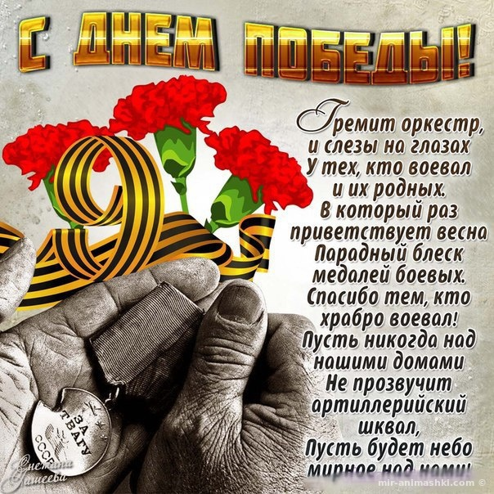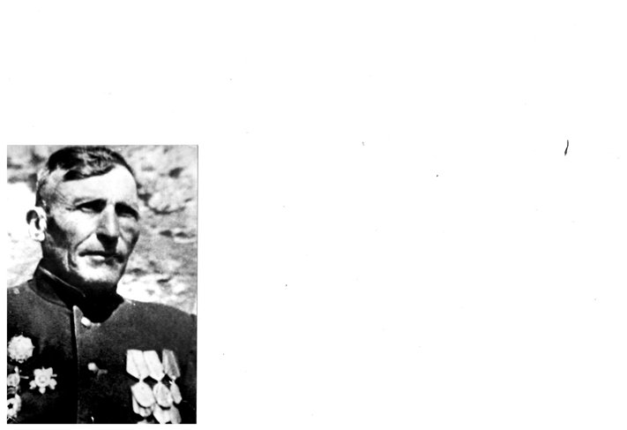

***СПАСИБО, ЧТО ПРОШЛИ ОГОНЬ И ДЫМ! МЫ ПОМНИМ ОБ ЭТОМ!***